**おくすりナビ（２０１９年　１月号）**

3年生



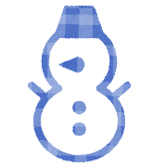

**冷え症**対策

体の中心をより温めて

手足にも熱を

行き渡らせる対策

朝食を

しっかり食べる

筋肉をつける

体の中心を冷やさないように

手足の血行をくし、

熱を逃さないようにする

↓

手足が冷たくなってしまう

↓

冷え症

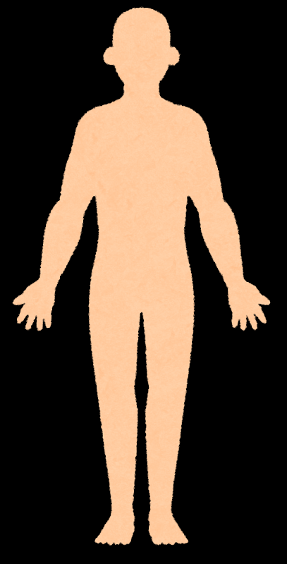

食べないダイエットは

しない

シャワーだけでなく

お風呂に長めに入る

腹巻きやカイロを

利用してお腹を

温める

くつ下やタイツなどを

利用して足下を温める

締めつける

下着や衣服は避ける

冷えている手足を

温める対策

健康やお薬などについて、気になることがある方は、相談薬局・出張相談会で薬剤師に気軽にお尋ねください。

作成・発行元 北陸大学薬学部 准教授　（薬剤師） 大栁賀津夫

北陸大学薬学部薬学科５年生 村中佑晟・木山美佳

**《 －出張相談会－　 保健室に薬剤師が来ます 》**

おくすりナビ、医薬品や健康などについて、質問・相談が

ある人は保健室まで！

**●月 ●日　午後 ●時 ●分～ ●時 ●分**